写在前面
【Pull】比较常用，每次远程版本库有变更都需要先Pull一下。切记。
Remote：远程仓库，可在此处配置多个不同的远程仓库。
【push...】 可以将项目push到指定的远程仓库地址。
【Fetch From...】 可从指定的远程仓库地址抓取项目到本地。
【Configure Push to Upstream...】配置推送的远程仓库。
【Configure Fetch from Upstream...】配置抓取的远程仓库。
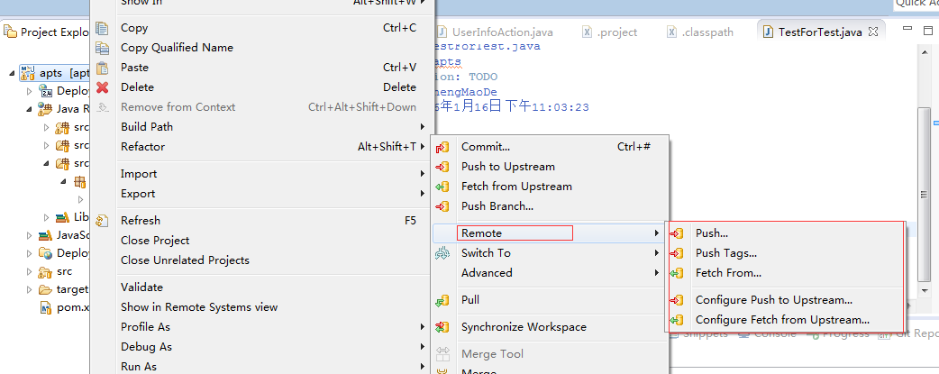
其它常用操作：
【commit...】 提交，提交至本地仓库。
【Push to Upstream】 将本地仓库推送至当前默认远程仓库的默认分支。
【Fetch from Upstream】 从当前默认远程仓库的默认分支抓取项目到本地仓库。
【Push Branch...】 将本地仓库推送至指定远程仓库的指定分支。
【Pull】 更新远程仓库的变更信息至本地仓库。
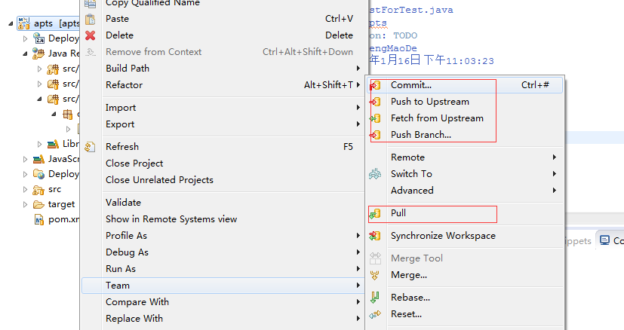

在Eclipse中创建项目并提交至github
第一步：确保Eclipse安装了egit插件，新版本的Eclipse都自带了。这不可以不用关心了。
第二步：创建本地项目。
第三步：在项目上右键--》Team--》Share Project...；在弹出的窗口中选择【Git】，点击【next】进行本地仓库的创建。
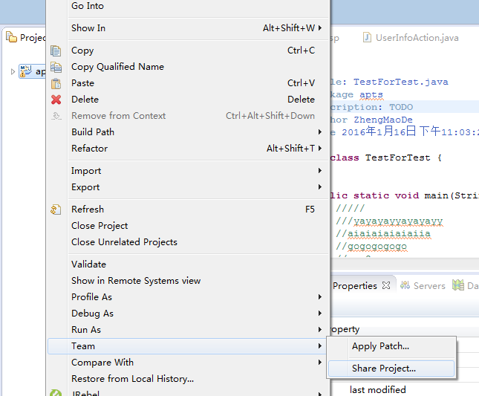
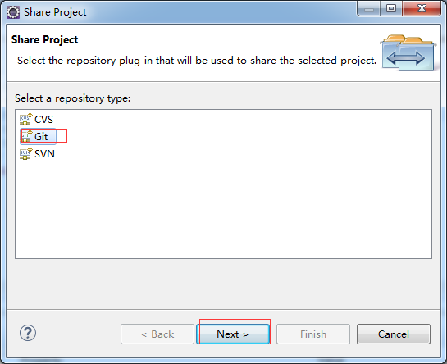

本地仓库的创建
第四步：选择本地仓库的创建路径，有两个选项，【从git仓库概念的规范选择第一种，从Eclipse仓库概念的规范选择第二种，其实两种都行，只是第一种，上传至github时更方便一些，第二种上传至github时会多一级目录，这里要活学活用，不是死的，根据具体情况选择最合适的方式】。(关于两个选项所代表的意义，详解参见浅论Maven和Git的原理及展示其与Eclipse的集成的重点补充部分)。
- 在当前项目的根目录创建本地仓库。
- 自己另外指定一个其它目录来创建本地仓库。【选择其它路径后，在该路径生成本地 仓库的[.git]文件夹的同时，也会把当前项目从eclipse的工作空间目录move至该目录】。

当前父级目录创建如下：
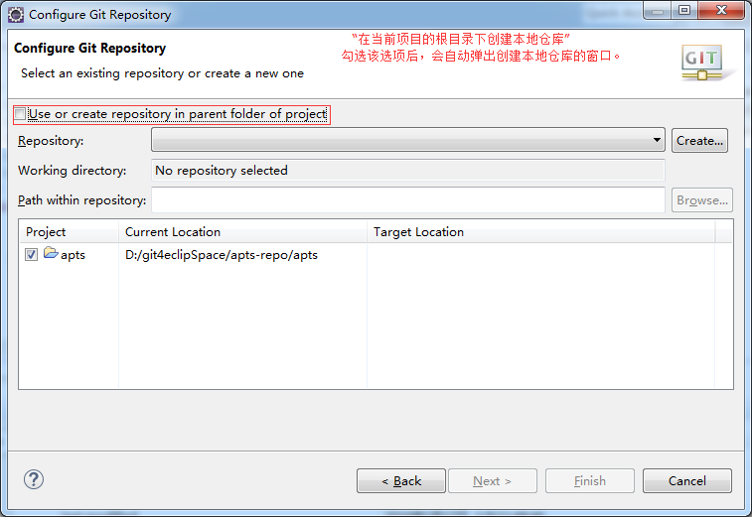
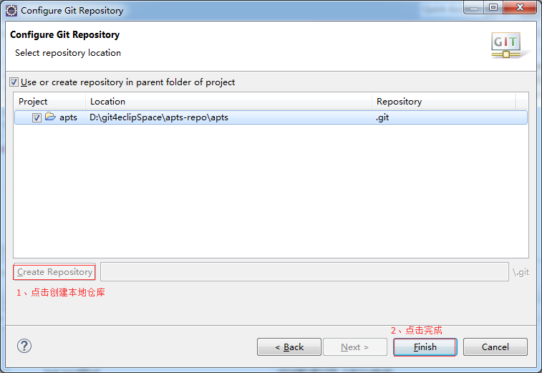
指定其它目录创建如下：
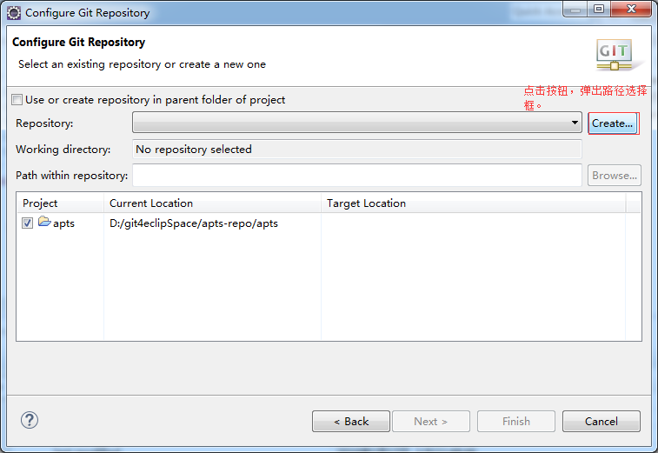
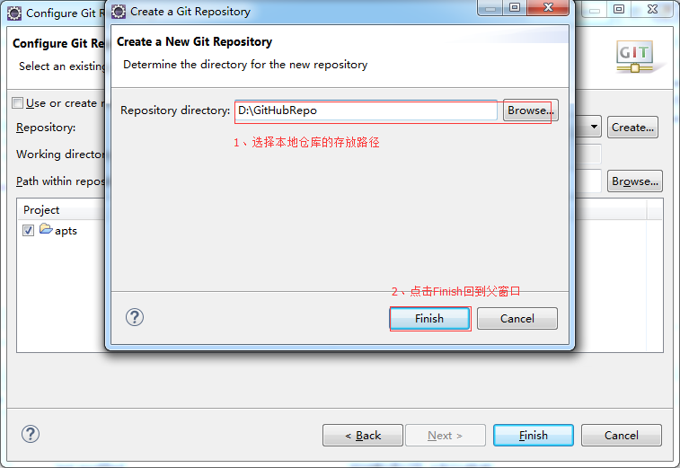
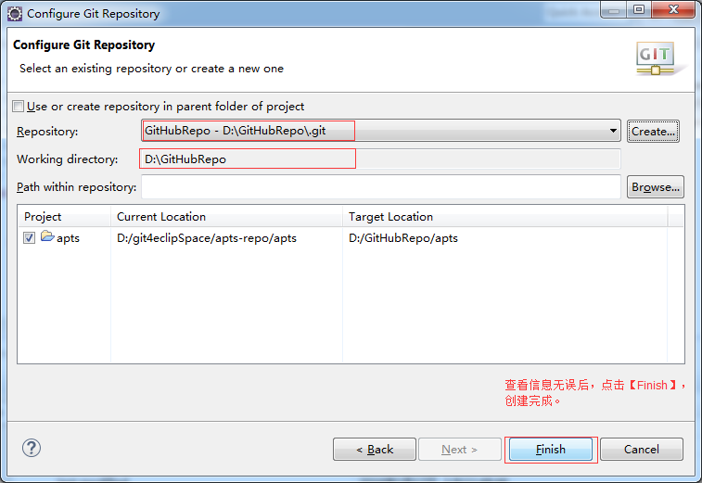
第五步：提交项目文件至本地仓库，将项目右键--》Team--》commit；提交至本地仓库。
第六步：Push到Github远程仓库，【需提前在GitHub上建好对应的仓库】。
1、项目右击--》Team--》Push Branch...；填写GitHub对应的仓库地址信息，及用户名 密码。
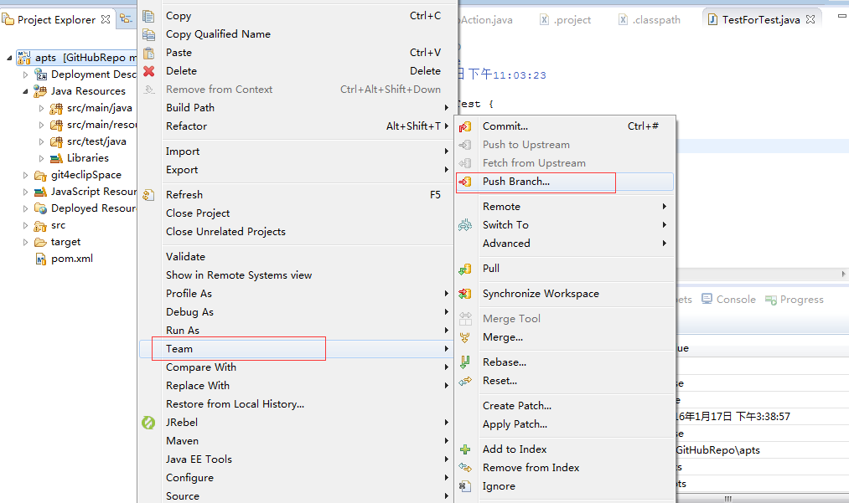
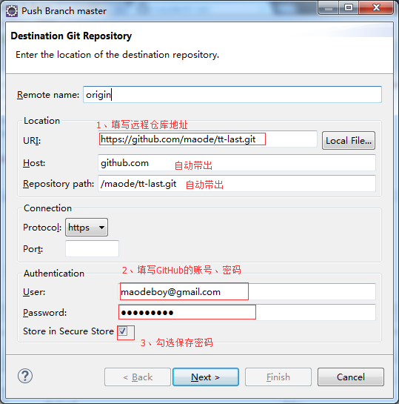

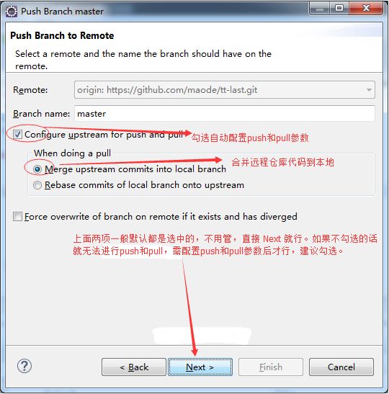
一路【next】，【Finish】，直至结束。项目成功提交至GitHub，Game over。

FAQ
“The current branch is not configured for pull No value for key branch.master.merge found in configuration
”
pull和push参数的配置问题，解决方法看这里 Eclipse中Pull参数问题 。

抓取GitHub上的项目至本地Eclipse
第一步：在Eclipse中点击【File】--》Import--》Git-->Projects from Git-->点击【next】
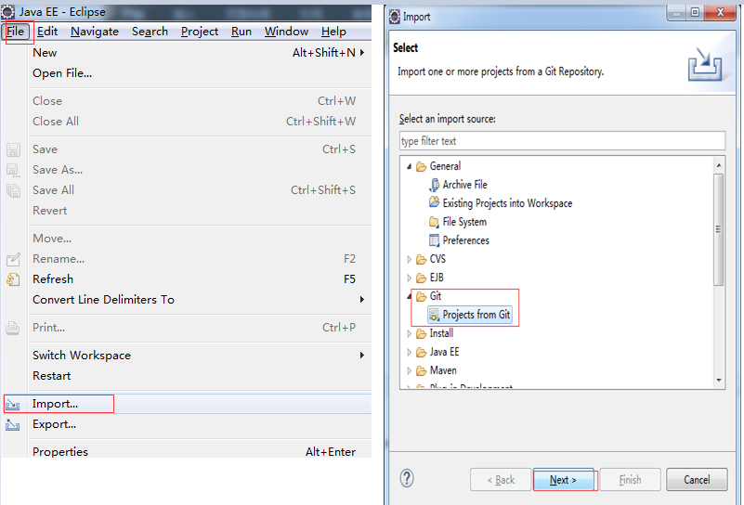
第二步：选择Clone URI 点击【next】
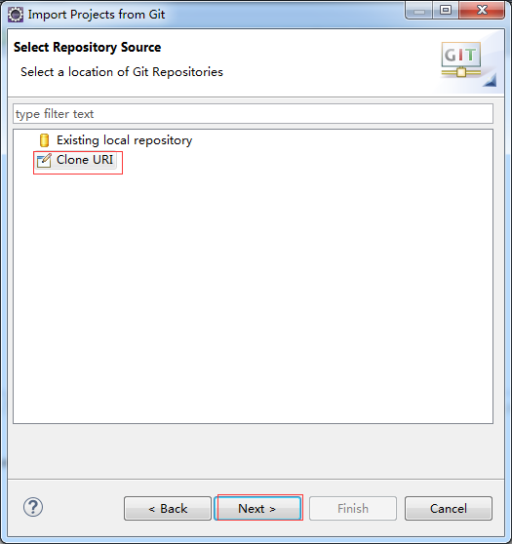
第三步：填写远程仓库相关信息。
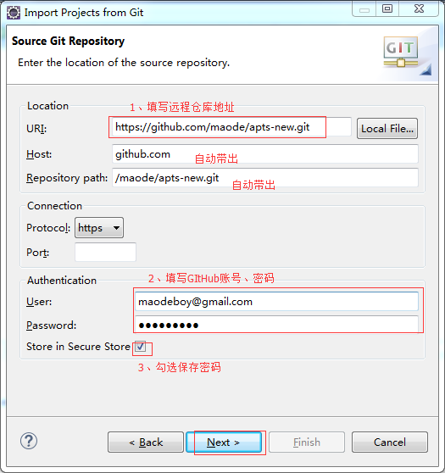
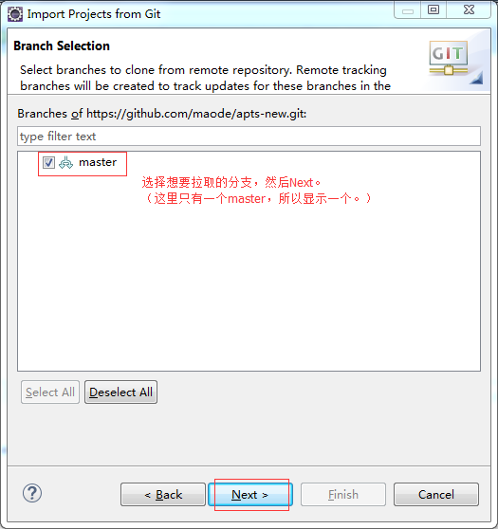
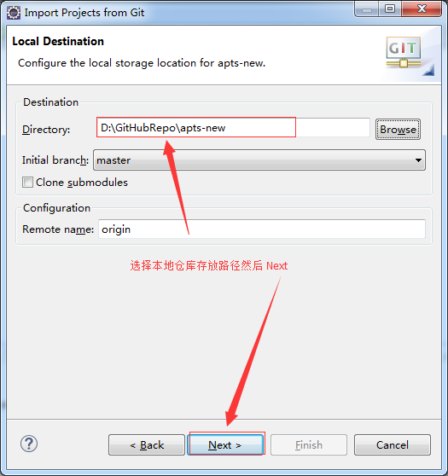

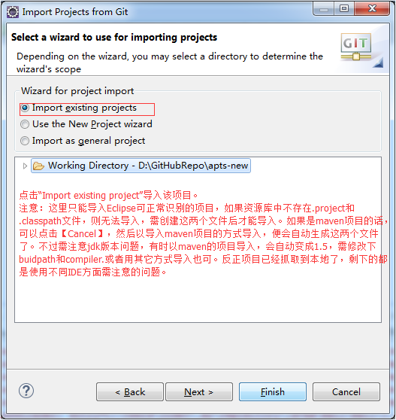

SSH Key相关
以上所有用的都是https的方式，用SSH Key的方式同上。只是需先配置密钥。
步骤如下：
1、在Eclipse菜单栏依次打开window → preference → general → network connection → SSH2 → Key Management → generate RSA Key... → apply → save private key...。
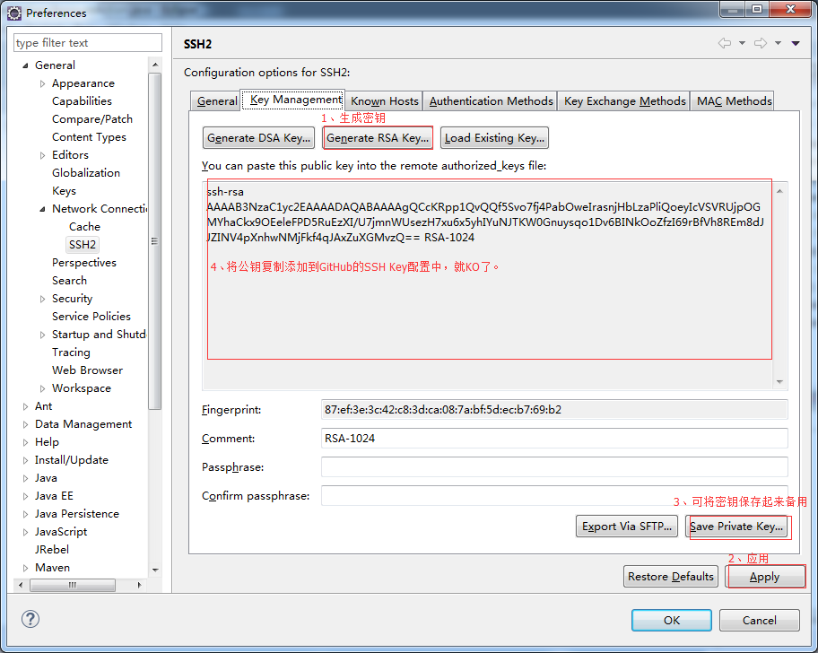2、在GitHub中配置公钥。
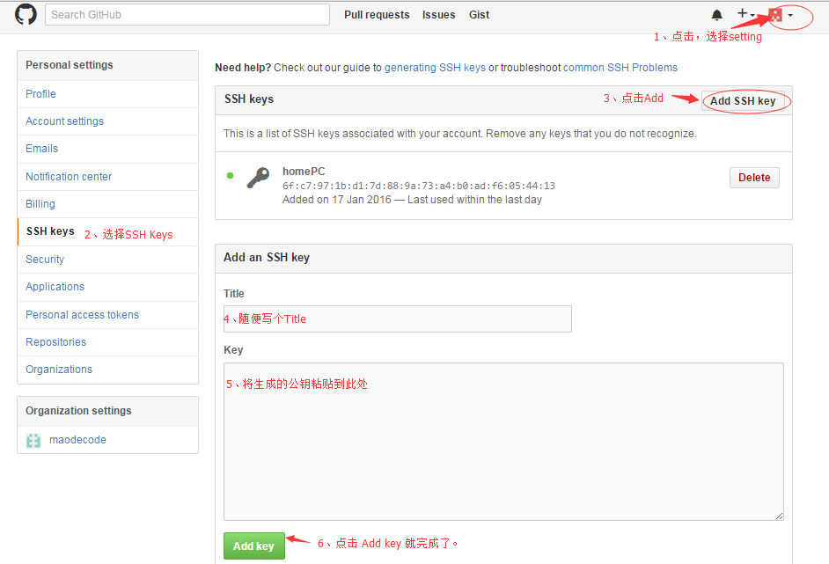
配置成功后，在配置远程仓库时，就可以使用ssh方式了，复制ssh地址后，将地址直接粘贴在URI处，点击next进行下一步即可，不用输用户名密码了，如下图。
